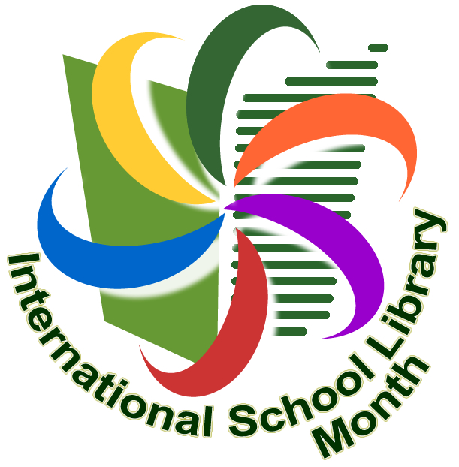

Národný inštitút vzdelávania a mládeže
a
Knihovna Jiřího Mahena v Brně
vyhlašují k Mezinárodnímu měsíci školních knihoven 2024
15. ročník česko-slovenského projektu
pro základní školy a osmiletá gymnázia

Záložka do knihy spojuje školy:
Od mravence po velrybu – inspirující svět zvířat

Mezinárodní měsíc školních knihoven (International School Library Month) vyhlásil v roce 2008 James Henri, prezident Mezinárodní asociace školního knihovnictví (International Association of School Librarianship), při příležitosti 10. výročí Mezinárodního dne školních knihoven (International School Library Day).

Cíl česko-slovenského projektu
Navázání kontaktů mezi českými a slovenskými základními školami a osmiletými gymnázii a podpora čtení prostřednictvím výměny záložek do knih. Žáci z České republiky vytvoří záložku do knihy, na níž libovolnou technikou ztvární téma česko-slovenského projektu Od mravence po velrybu – inspirující svět zvířat, a vymění si ji se žáky z přidělené partnerské školy ze Slovenské republiky. Výměnu záložek mohou školy využít k navázání spolupráce, přátelských kontaktů nebo na poznávání jazyka, literatury, historie a kultury, regionálních zvyků či života žáků ze Slovenské republiky a zároveň i jako průřezové téma do Školního vzdělávacího programu, nebo jako součást školního projektu.

Průběh česko-slovenského projektu
Základní školy a osmiletá gymnázia, které se chtějí zúčastnit česko-slovenského projektu, vyplní elektronickou přihlášku, která je zveřejněna na webovém sídle Národného inštitútu vzdelávania a mládeže:

Přihláška do 15. ročníku česko-slovenského projektu Záložka do knihy spojuje školy – české školy – Národný inštitút vzdelávania a mládeže (nivam.sk)

V případě, že si česká škola dohodla výměnu záložek s konkrétní slovenskou školou, uvede název a sídlo slovenské školy v elektronické přihlášce, která je k dispozici na webovém sídle Národného inštitútu vzdelávania a mládeže (část Knižnica, sekce Školská knižnica, záložka Projekty, link Česko-slovenský projekt pre základné škola a osemročné gymnáziá Záložka do knihy spája školy), a to v části Poznámka. Rovněž slovenská škola je povinna uvést název a sídlo české školy v elektronické přihlášce, které je také k dispozici na webovém sídle Národného inštitútu vzdelávania a mládeže (část Knižnica, sekce Školská knižnica, záložka Projekty, link Česko-slovenský projekt pre základné školy a osemročné gymnáziá Záložka do knihy spája školy), a to v části Poznámka.

Elektronické přihlášky jsou přijímány do 26. září 2024.
Na základě přihlášek budou z českých škol a slovenských škol vytvořeny dvojice podle druhu a typu školy a počtu přihlášených žáků. Následně Národný inštitút vzdelávania a mládeže zašle přihlášené české škole i slovenské škole do 4. října 2024 kontaktní adresu přidělené partnerské školy a podrobné doplňující informace o průběhu realizace česko-slovenského projektu.

Vzájemné zasílání záložek a další přátelské kontakty jsou jen v gesci zúčastněných škol.

Doporučené čtenářské aktivity
Doprovodným programem výroby záložek mohou být různé aktivity zaměřené na podporu kreativního čtení. Například hodiny hlasitého čtení, literární kvízy, recitační nebo čtenářské soutěže, žákovské besedy o přečtených knihách, besedy s rodiči či prarodiči žáků o oblíbených knihách, besedy se spisovateli a ilustrátory, čtení dobrodružných příběhů a pohádek staršími žáky mladším žákům, dramatizace básniček a pohádek, tvorba leporel podle námětu z přečtených knih nebo vyslechnutých příběhů, psaní vlastních příběhů podle fantazie, čtenářské dílny, psaní čtenářských deníků, literární prezentace, návštěvy školní knihovny nebo veřejné knihovny, rozhlasové relace s dílem představit celé školské komunitě přidělenou partnerskou školu, vyučovací hodiny zaměřené na poznávání jazyka, literatury, historie, kultury či regionálních zvyků v Slovenské republice a České republice.

Vyhodnocení česko-slovenského projektu
Česko-slovenský projekt bude zakončen 31. října 2024.
Následně Národný inštitút vzdelávania a mládeže vyzve české a slovenské partnerské školy k dobrovolnému zaslání informací o průběhu celého česko-slovenského projektu a k připojení fotografií nejkrásnějších záložek.

Závěrečné vyhodnocení česko-slovenského projektu bude zveřejněno 30. listopadu 2024 na webovém sídle Národného inštitútu vzdelávania a mládeže (www.nivam.sk) a Knihovny Jiřího Mahena (www.kjm.cz).

Ocenění škol za účast v česko-slovenském projektu
Po zveřejnění oficiálního vyhodnocení česko-slovenského projektu bude Národným inštitútom vzdelávania a mládeže zúčastněným českým školám a slovenským školám, které si čestně splní svoje závazky vůči své partnerské škole, zaslaný diplom za účast v česko-slovenském projektu.

Odborný garant česko-slovenského projektu
Mgr. Rozália Cenigová
Oddelenie knižničných a informačných služieb
Odbor podpory neformálneho vzdelávania
Národný inštitút vzdelávania a mládeže
Pracovisko Hálova 6
851 01 Bratislava
Slovenská republika
Tel.: +421 2 68 208 610, e-mail: rozalia.cenigova@nivam.sk
www.nivam.sk

Organizátori:

